Лекция 4. Информация. Понятие, количество, качество. (окончание)

4.1. Качество информации.
Эффективность применения и качество функционирования любых систем в значительной степени определяется качеством информации, на основе которой принимаются управляющие решения.
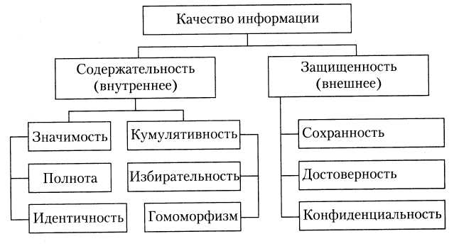
Рис. 4.1. Составляющие качества информации
Качество информации — совокупность свойств информации, характеризующих степень ее соответствия потребностям (целям, ценностям) пользователей (средств автоматизации, персонала и др.).
Содержательность информации — совокупность сведений о конкретном объекте (системе) или процессе, содержащаяся в сообщениях и воспринимаемая получателем. Содержательность отражает семантическую емкость информации в информационных массивах (ИМ) (массивах данных, массивах программ, сообщениях, фактах). Содержательная информация используется, как правило, для выработки и принятия управляющего воздействия.
Содержательность информации определяется такими свойствами, как значимость и кумулятивность.
Значимость информации — свойство информации сохранять ценность для потребителя с течением времени, т. е. не подвергаться моральному старению.
Составляющими значимости являются полнота и идентичность.
Полнота информации — свойство содержательной информации, характеризуемое мерой ее достаточности для решения определенных задач. Полнота (достаточность) информации означает, что она обеспечивает принятие правильного (оптимального) решения.
Идентичность — свойство, заключающееся в соответствии содержательной информации состоянию объекта. Нарушение идентичности связано с техническим (по рассогласованию признаков) старением информации, при котором происходит расхождение реальных признаков объектов и тех же признаков, отображенных в информации.
Кумулятивность информации — свойство содержательной информации, заключенной в массиве небольшого объема, достаточно полно отображать действительность.
Задачу обеспечения кумулятивности информации можно решать без учета и с учетом опыта и квалификации конкретного потребителя информации, применяя соответственно формально-технические и социально-психологические приемы. Соответственно, различают два типа составляющих свойства кумулятивности:
- Формально-техническая — Гомоморфизм информации — свойство содержательной информации, связанное с достаточно полным отображением действительности, представленной информационными массивами большого объема, с помощью малого числа информационных единиц (символов) на основе соответствующих моделей агрегирования (получение сводных показателей различного уровня обобщения или выбор отдельных показателей из массивов исходных данных).
- Социально-психологическая — Избирательность информации — свойство содержательной информации, заключающееся в достаточно полном отображении действительности, представленной информационными массивами большого объема, с помощью малого числа информационных единиц (символов) на основе учета квалификации, опыта и других качеств конкретного потребителя.
Защищенность отражает внешнее качество информации, определяемое совокупностью свойств информации, обеспечиваемых системой контроля и защиты информации (КЗИ) в конкретной информационной системе. Основными из них являются свойства, заключающиеся в способности не допускать случайного или целенаправленного искажения или разрушения, раскрытия или модификации информационных массивов, соответственно достоверность, конфиденциальность и сохранность информации.
Достоверность информации — свойство информации, характеризуемое степенью соответствия (в пределах заданной точности) реальных информационных единиц (символов, знаков, записей, сообщений, информационных массивов и т. д.) их истинному значению и определяемое способностью КЗИ обеспечить отсутствие ошибок переработки информации, искажений информационных массивов, их смыслового значения, замены символов из-за несовершенства организации (структуры) процесса переработки, несовершенства алгоритмов, ненадежной работы аппаратно-программных средств, ошибок пользователей и т. д.
Конфиденциальность информации — свойство информации, позволяющее сохранять предоставленный ей статус. Конфиденциальность информации характеризуется такими показателями, как доступность, скрытность и имитостойкость информации.
Доступность информации характеризуется степенью разграничения действий объектов информационной системы (операторов, задач, устройств, программ, подсистем и др.) и заключается в возможности использования ИМ по требованию объектов системы, имеющих соответствующие полномочия.
Скрытность информации характеризуется степенью маскировки информации и отражает ее способность противостоять раскрытию смысла ИМ (семантическая скрытность на основе обратимых преобразований информации), определению структуры хранимого ИМ или носителя (сигнала-переносчика) передаваемого ИМ (структурная скрытность на основе необратимых преобразований, использования спецаппаратуры, различных форм сигналов-переносчиков, видов модуляции и др.) и установлению факта передачи ИМ по каналам связи (энергетическая скрытность на основе применения широкополосных сигналов-переносчиков ИМ, маскирование закрытой информации в открытых ИМ (стенография) и др.).
Имитостойкость информации определяется степенью ее защищенности от внедрения ИМ, имитирующих авторизованные (зарегистрированные) массивы, и заключается в способности не допустить навязывания дезинформации и нарушения нормального функционирования информационной системы.
Сохранность информации — свойство информации, характеризуемое степенью готовности определенных ИМ к целевому применению и определяемое способностью КЗИ обеспечить постоянное наличие и своевременное предоставление ИМ, необходимых для автоматизированного решения целевых и функциональных задач системы, т. е. не допускать разрушения ИМ из-за несовершенства носителей, механических повреждений, неправильной эксплуатации, износа и старения аппаратных средств, ошибок персонала и несанкционированных корректировок, недостатков в программных средствах и т. д. Основными показателями сохранности являются целостность и готовность информации.
Целостность информации характеризуется степенью аутентичности (подлинности) ИМ в информационной базе и исходных документах (сообщениях) и определяется способностью КЗИ обеспечить, насколько это возможно, физическое наличие информационных единиц в информационной базе в любой момент времени, т. е. не допустить случайных искажений и разрушения ИМ из-за дефектов и сбоев аппаратных средств, действия «компьютерных вирусов», ошибок оператора (при вводе информации в информационную базу или обращении к ней), ошибок в программных средствах (операционных системах, СУБД, комплексах прикладных программ и др.).
Готовность информации характеризуется степенью работоспособности ИМ при выполнении целевых и функциональных задач системы и определяется возможностью КЗИ обеспечить своевременное предоставление необходимых неразрушенных ИМ.
4.2. Виды и формы представления информации в информационных системах.
Информацию, создаваемую и используемую человеком, по общественному назначению можно разбить на три вида: личная, массовая и специальная. Личная информация предназначается для конкретного человека, массовая — для любого желающего ею пользоваться (общественно-политическая, научно-популярная и т. д.), а специальная — для применения узким кругом лиц, занимающихся решением сложных специальных задач в области науки, техники, экономики и т. п. Информация может быть объективной и субъективной. Объективная информация отражает явления природы и человеческого общества. Субъективная информация создается людьми и отражает их взгляд на объективные явления.
При реализации информационных процессов передача информации (сообщения) от источника к приемнику может осуществляться с помощью какого-либо материального носителя (бумаги, магнитной ленты и т. п.) или физического процесса (звуковых или электромагнитных волн).
В зависимости от типа носителя различают следующие виды информации:
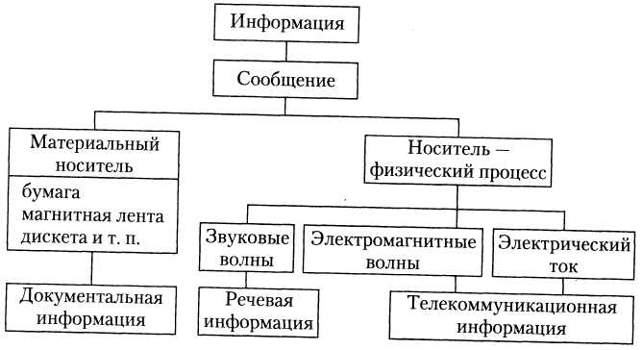
Рис. 4.2. Классификация информации в зависимости от типа носителя
Документальная информация представляется в графическом или буквенно-цифровом виде на бумаге, а также в электронном виде на магнитных и других носителях.
Речевая информация возникает в ходе ведения разговоров, а также при работе систем звукоусиления и звуковоспроизведения. Носителем речевой информации являются акустические колебания (механические колебания частиц упругой среды, распространяющиеся от источника колебаний в окружающее пространство в виде волн различной длины) в диапазоне частот от 200...300 Гц до 4...6 кГц.
Телекоммуникационная информация циркулирует в технических средствах обработки и хранения информации, а также в каналах связи при ее передаче. Носителем информации при ее обработке техническими средствами и передаче по проводным каналам связи является электрический ток, а при передаче по радио и оптическому каналам — электромагнитные волны.
В настоящее время во всех вычислительных машинах информация представляется с помощью электрических сигналов. При этом возможны две формы представления численного значения какой-либо переменной, например X:
■ в виде одного сигнала — например, электрического напряжения, которое сравнимо с величиной X (аналогично ей). Например, при X = 2003 единицам на вход вычислительного устройства можно подать напряжение 2,003 В (масштаб представления 0,001 В/ед.) или 10,015 В (масштаб представления 0,005 В/ед.);
■ в виде нескольких сигналов — нескольких импульсов напряжений, которые сравнимы с числом единиц в X, числом десятков в Х_{у} числом сотен в X и т. д. (например, при X, равном 1995 единицам, на вход вычислительного устройства можно подать четыре импульса напряжением 1 В, 9 В и 5 В).
Первая форма представления информации (с помощью сходной величины — аналога) называется аналоговой, или непрерывной. Величины, представленные в такой форме, могут принимать принципиально любые значения в определенном диапазоне. Количество значений, которые может принимать такая величина, бесконечно велико. Отсюда названия — непрерывная величина и непрерывная информация. Слово «непрерывность» отчетливо выделяет основное свойство таких величин — отсутствие разрывов, промежутков между значениями, которые может принимать данная аналоговая величина.
Вторая форма представления информации называется дискретной (с помощью набора напряжений, каждое из которых соответствует одной из цифр представляемой величины). Такие величины, принимающие не все возможные, а лишь вполне определенные значения, называются дискретными (прерывистыми). В отличие от непрерывной величины количество значений дискретной величины всегда будет конечным.
Сравнивая непрерывную и дискретную формы представления информации, нетрудно заметить, что при использовании непрерывной формы для создания вычислительной машины потребуется меньшее число устройств (каждая величина представляется одним, а не несколькими сигналами), но эти устройства будут сложнее (они должны различать значительно большее число состояний сигнала).
Непрерывная форма представления используется в аналоговых вычислительных машинах (АВМ). Эти машины предназначены в основном для решения задач, описываемых системами дифференциальных уравнений: исследования поведения подвижных объектов, моделирования процессов и систем, решения задач параметрической оптимизации и оптимального управления. Устройства для обработки непрерывных сигналов обладают более высоким быстродействием, они могут интегрировать сигнал, выполнять любое его функциональное преобразование и т. п. Однако из-за сложности технической реализации устройств выполнения логических операций с непрерывными сигналами, длительного хранения таких сигналов, их точного измерения АВМ не могут эффективно решать задачи, связанные с хранением и обработкой больших объемов информации, которые легко решаются при использовании цифровой (дискретной) формы представления информации, реализуемой цифровыми электронными вычислительными машинами (ЭВМ).
